Продается здание по адресу Воронежская область, Каменский р-н, пгт Каменка, ул. Ленина 9
Сведения об объекте:
Общая площадь 1211,2 м2, в 3х (трех этажах, в том числе один подземный), здание кирпичное.
В здании расположена гостиница на 10 номеров занимаемая площадь 600 м2. В номерах выполнен ремонт, оформлены все необходимые документы для работы гостиницы - доход от работы гостиницы ориентировочно 150 000 руб в месяц и Сбербанк - договор аренды на 10 лет, занимает 200 м2, аренда 100 000 руб в месяц. В проекте заключение договора аренды с торговой сетью "Красное и Белое" (ведутся переговоры). Здание имеет удобное расположение с большой проходимостью людей, в связи с чем возможно заключение договоров аренды с торговыми сетями.
Имеется собственная дизельная электростанция, два больших гаража - (можно сдавать в аренду или использовать для других целей).
В здании имеются все коммуникации, металлопластиковые окна, охранная сигнализация подключенная к службе охраны и пожарная сигнализация.
Подвальное помещение оборудовано для использования под офисные помещения.
Расположение: Здание имеет удобное расположение - рядом расположен магазин Пятерочка, напротив проходит железнодорожная ветка, пгт Каменка расположен в 60 км от Воронежа.
Так же вблизи расположено градообразующее предприятие ООО Евдаково (производство сырья для приготовления майонеза)

Стоимость:
Оценочная стоимость здания составляет 15 557 000руб

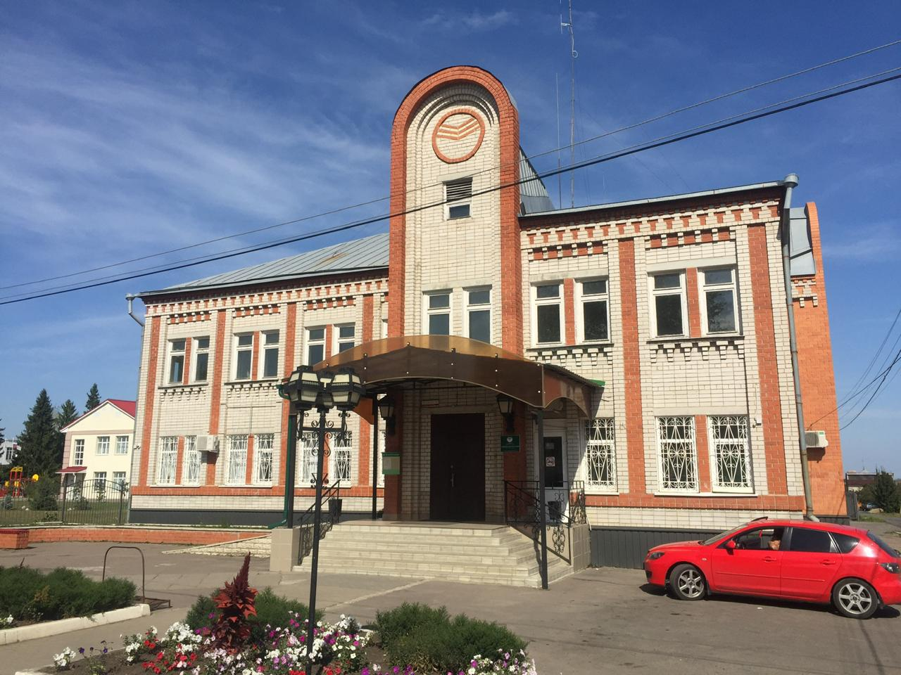

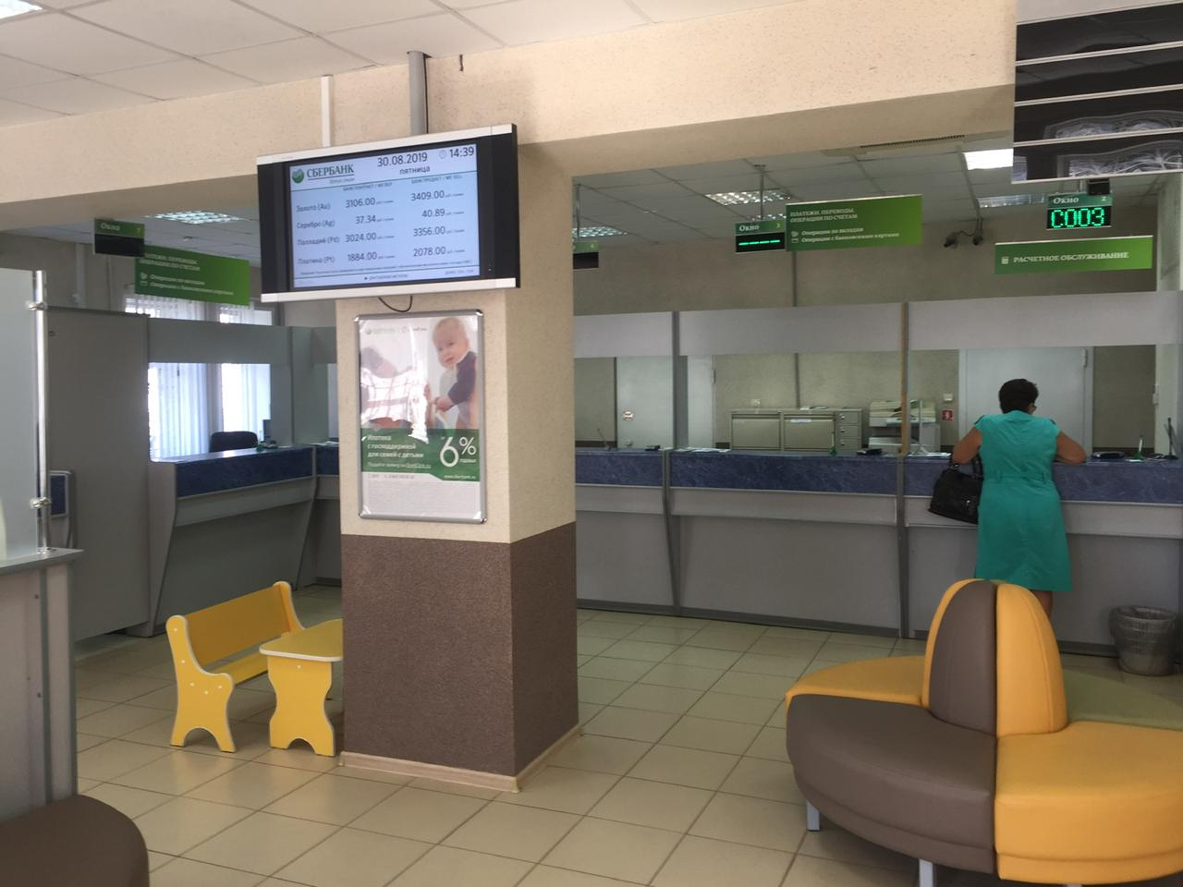
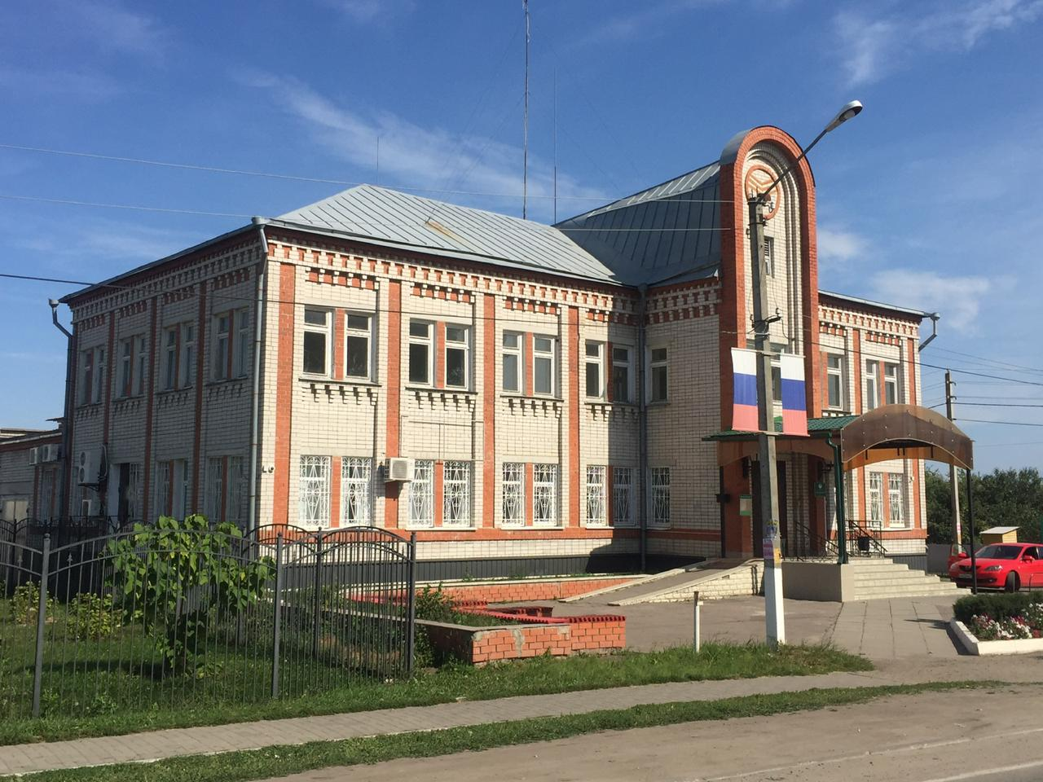

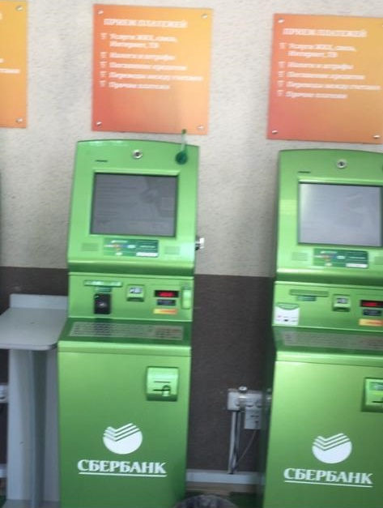

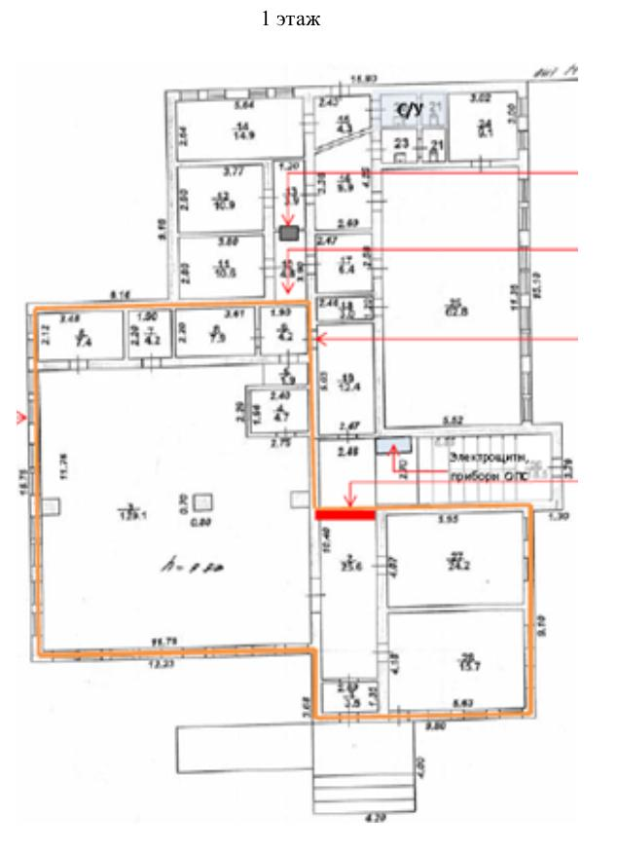

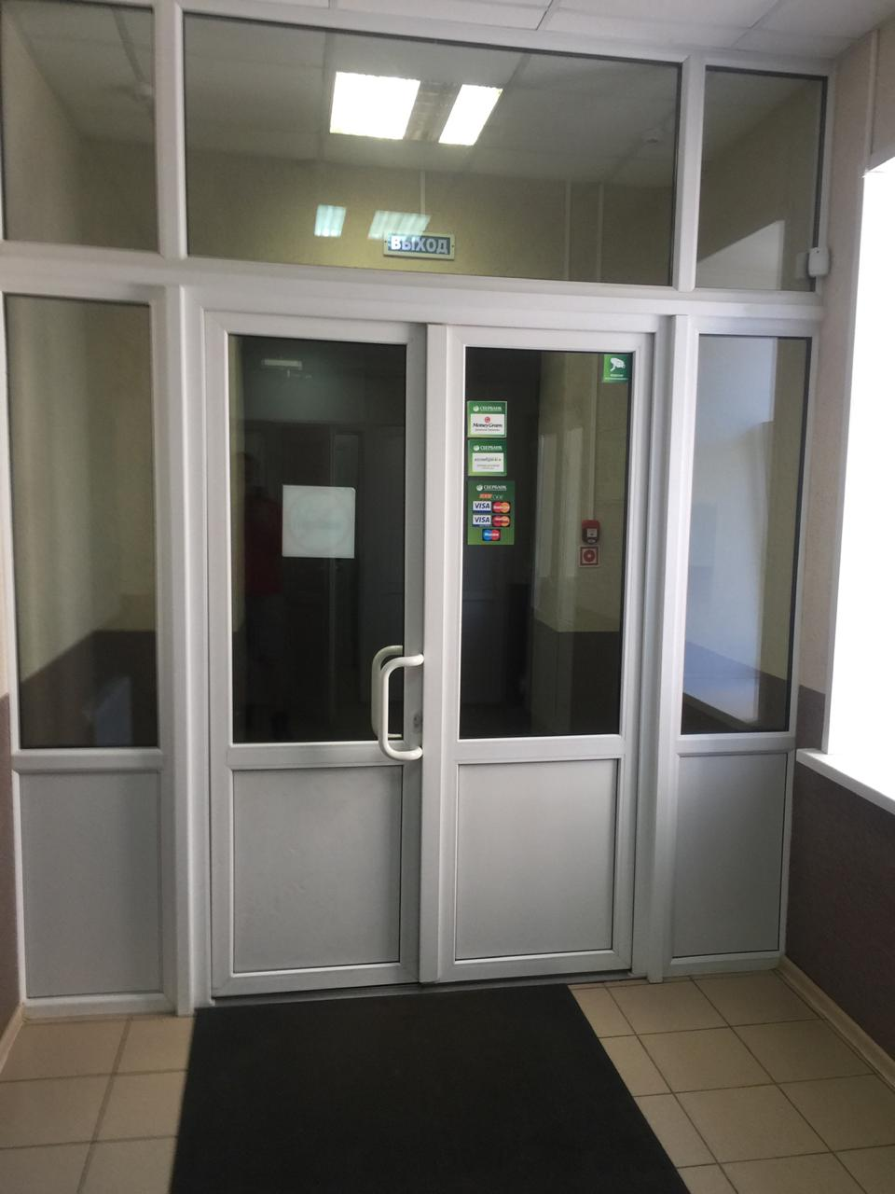

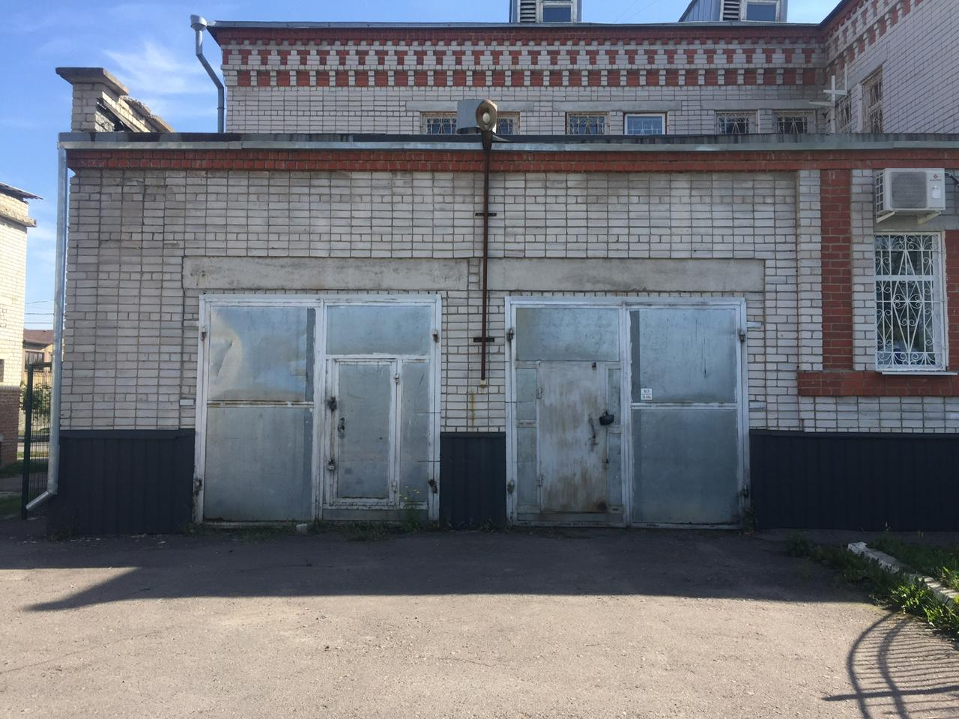
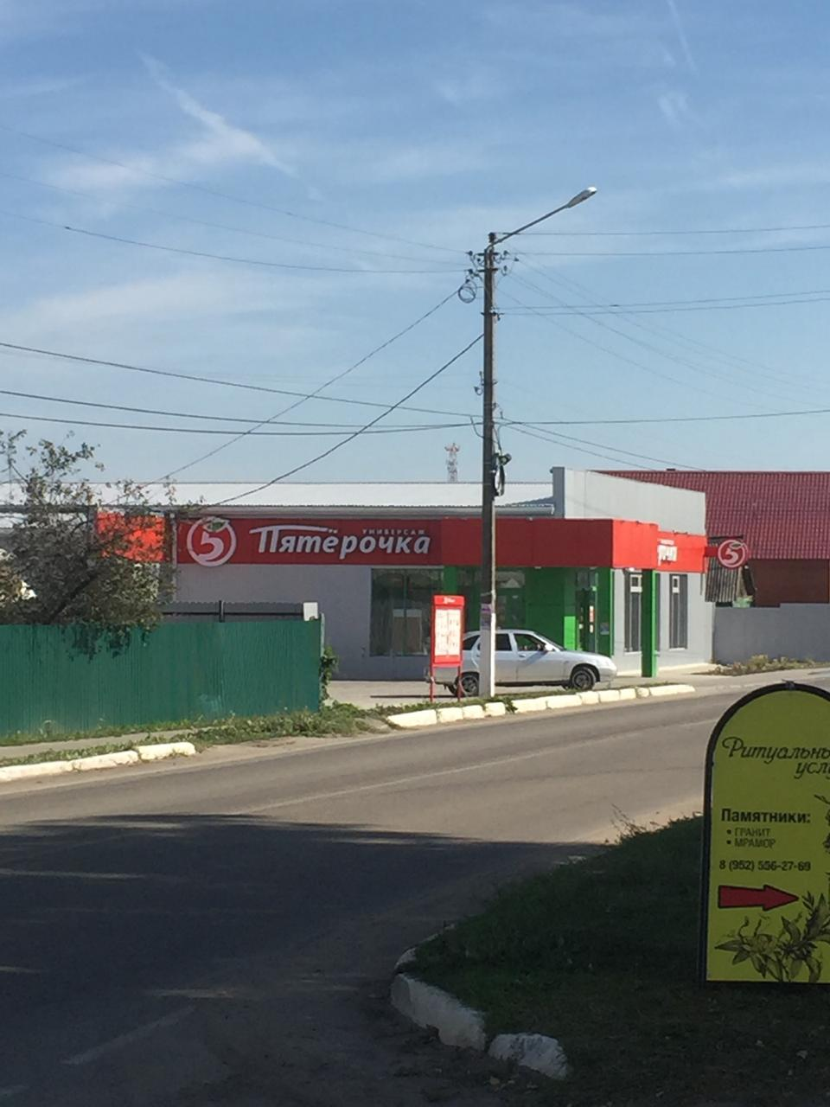
гаражи

